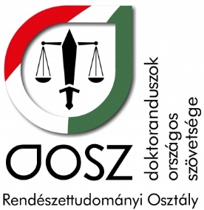

RENDÉSZET-TUDOMÁNY-AKTUALITÁSOK
A fiatal kutatók szemével
2021. április 23.
Tanulmány formai követelmény
A Doktoranduszok Országos Szövetsége Rendészettudományi Osztály a rendészettudományi témában rendezett Rendészet- Tudomány- Aktualitások a fiatal kutatók szemével című konferencia előadói publikálási lehetőséget kapnak, hogy írásaikat ISBN számmal, lektorált kötetben megjelenítsék.
A közlés feltételei:
Publikáció beküldésének határideje: 2021. március 30.
Tanulmánykötet megjelenése: 2021. április 23.
Publikáció elküldése: dosz.rendeszettudomany@gmail.com
Szöveg terjedelme: maximálisan 30.000 karakter (szóközökkel együtt, irodalomjegyzékkel, magyar absztrakttal)
Tanulmány szerkezete:
Cím – Név- Képző intézmény- Email cím - Absztrakt magyar nyelven - kulcsszavak
Bevezetés- Főszöveg: Kutatási kérdés, hipotézis, Módszertan- Befejezés/Összegzés, Irodalomjegyzék, Ábrajegyzék.
A kéziratot Times New Roman betűtípussal, a főszövegben 12-es, 1-es sortávolsággal, sorkizárt szerkesztéssel kérjük elkészíteni.
A kéziratban – a kötet fekete-fehér nyomdai kivitelezése miatt – a színes ábrákat és táblázatokat, továbbá az élőfejet és élőlábat kérjük mellőzni! Szerkesztési szempontból szintén nem javasoltak a nagyobb kiterjedésű táblázatok, illetve ábrák alkalmazása. Az ilyen szerzői megoldások esetén a szerkesztőbizottság fenntartja a jogot az ábrák, táblázatok, egyéb grafikai megoldások kihagyására.
A főszöveg valamennyi hivatkozását szövegközi (APA) hivatkozásban kell megadni, a Harvard Hivatkozási Rendszer szerint. Lábjegyzetes hivatkozást nem fogadunk el.
A beküldött cikket lektorálást követően visszaküldhetjük javításra. Másodközlést nem áll módunkban elfogadni.

